ГЛАВА ГОРОДА ВЛАДИВОСТОКА
П О С Т А Н О В Л Е Н И Е

26.07.2018 | г. Владивосток | № | 2128

Об утверждении Положения о наградах главы города Владивостока, администрации города Владивостока

В соответствии с Федеральным законом от 06.10.2003 № 131-ФЗ «Об общих принципах организации местного самоуправления в Российской Федерации», Уставом города Владивостока

п о с т а н о в л я ю:

- Утвердить Положение о наградах главы города Владивостока, администрации города Владивостока (приложение).
2. Постановление главы города Владивостока от 06.02.2009 № 103 «Об утверждении положений о Почетной грамоте администрации города Владивостока, Благодарственном письме администрации города Владивостока и Благодарственном письме главы города Владивостока» признать утратившим силу.
- Управлению по работе со СМИ администрации города Владивостока (Шатина Ю.С.) опубликовать настоящее постановление в официальных средствах массовой информации и разместить на официальном сайте администрации города Владивостока в сети Интернет www.vlc.ru.
- Настоящее постановление вступает в силу со дня его официального опубликования, за исключением пункта 2 настоящего постановления и раздела 2 приложения к настоящему постановлению.
- Пункт 2 настоящего постановления и раздел 2 приложения к настоящему постановлению вступают в силу с 01.05.2019.
- Контроль за исполнением настоящего постановления возложить на заместителя главы администрации Шерстюка С.Р.

Глава города В.В.Веркеенко

Приложение
к постановлению
главы города Владивостока
от 26.07.2018 № 2128

Положение о наградах главы города Владивостока, администрации города Владивостока

- Общие положения

1.1. Награды главы города Владивостока, администрации города Владивостока вручаются гражданам Российской Федерации, иностранным гражданам и лицам без гражданства, а также коллективам организаций всех организационно-правовых форм за заслуги перед городом Владивостоком.
1.2. При представлении к награждению наградами главы города Владивостока, администрации города Владивостока вид награды определяется характером и степенью заслуг награждаемого лица и (или) коллектива в соответствии с настоящим Положением о наградах главы города Владивостока, администрации города Владивостока (далее – Положение).
1.3. Награждение наградами главы города Владивостока, администрации города Владивостока производится вне зависимости от факта рождения и (или) проживания в городе Владивостоке представляемых к награждению лиц.
1.4. При утере награды после ее вручения дубликат не выдается.
1.5. Сведения о наградах вносятся в трудовую книжку награжденного лица в соответствии с действующим трудовым законодательством Российской Федерации.

2. Виды наград главы города Владивостока, администрации города Владивостока

2.1. Видами наград главы города Владивостока являются:
- Благодарность главы города Владивостока;
- Благодарственное письмо главы города Владивостока.
2.2. Видами наград администрации города Владивостока являются:
1) Благодарность администрации города Владивостока;
2) Грамота администрации города Владивостока.

3. Порядок представления к награждению наградами главы города Владивостока, администрации города Владивостока

3.1. С ходатайством о награждении наградами главы города Владивостока, администрации города Владивостока перед главой города Владивостока могут выступать:
- руководители федеральных органов государственной власти Российской Федерации и их территориальных органов;
- руководители органов государственной власти субъектов Российской Федерации;
- руководители органов местного самоуправления города Владивостока;
- депутаты Думы города Владивостока;
- первые заместители главы администрации, заместители главы администрации города Владивостока, руководители органов администрации города Владивостока;
- руководители общественных объединений;
- руководители организаций всех организационно-правовых форм.
3.2. Ходатайство о награждении наградами главы города Владивостока, администрации города Владивостока подается не позднее чем за 45 дней до даты награждения (поощрения, объявления благодарности) и включает в себя:
- инициативное письмо, содержащее причину представления лица и (или) коллектива к награждению, а также дату и адрес места вручения награды;
- сведения о представляемом к награждению (формы 1, 2).
Документы, представленные с нарушением указанного срока и (или) не соответствующие требованиям, предъявляемым к их оформлению, рассмотрению не подлежат.
3.3. На основании ходатайства о награждении представление к награждению вносится главе города Владивостока первыми заместителями главы администрации, заместителями главы администрации города Владивостока, руководителями органов администрации города Владивостока по согласованию с первым заместителем главы администрации, заместителем главы администрации, курирующим данный орган администрации города Владивостока, и управлением планирования и организационной работы администрации города Владивостока не позднее чем за 30 дней до даты вручения награды.
3.4. При представлении к награждению муниципального служащего или сотрудника администрации города Владивостока, руководителя муниципального учреждения или предприятия города Владивостока сведения о представляемом к награждению (форма 1) подлежат согласованию с управлением муниципальной службы и кадров администрации города Владивостока.
3.5. Представление к награждению содержит:
- служебную записку с указанием причины представления к награждению, даты, адреса места вручения награды, фамилии, имени, отчества (при наличии), должности лица, ответственного за проведение мероприятия, от администрации города Владивостока и предполагаемых расходов на организацию вручения награды;
- сведения о представляемом к награждению (формы 1, 2).
3.6. После рассмотрения представления главой города Владивостока документы направляются заместителю главы администрации города Владивостока, курирующему работу управления планирования и организационной работы администрации города Владивостока, для подготовки проекта распоряжения главы города Владивостока о награждении (поощрении, объявлении благодарности).

- Вручение наград главы города Владивостока, администрации города Владивостока

4.1. Вручение наград главы города Владивостока, администрации города Владивостока проводится в торжественной обстановке главой города Владивостока.
4.2. По поручению главы города Владивостока от его имени награды главы города Владивостока, администрации города Владивостока могут вручать: первые заместители главы администрации, заместители главы администрации города Владивостока, руководители органов администрации города Владивостока.

- Организация изготовления, приобретения и оформления наград главы города Владивостока, администрации города Владивостока

5.1. Организация изготовления, приобретения и оформления наград осуществляется управлением планирования и организационной работы администрации города Владивостока за счет средств бюджета Владивостокского городского округа согласно нормам расходов на изготовление Благодарности администрации города Владивостока, Грамоты администрации города Владивостока, Благодарственного письма главы города Владивостока (приложение № 1).
5.2. Благодарность администрации города Владивостока, Грамота администрации города Владивостока и Благодарственное письмо главы города Владивостока оформляются на бланках установленной формы (приложение № 2).

- Положение
о Благодарности главы города Владивостока

6.1. Благодарность главы города Владивостока (далее – Благодарность главы) объявляется за:
6.1.1 многолетнюю, безупречную и эффективную работу, высокий профессионализм, образцовое исполнение служебных обязанностей, вклад в развитие города Владивостока;
    - выполнение конкретных производственных заданий, эффективное решение задач, стоящих перед администрацией города Владивостока.
Безупречность работы заключается в неукоснительном исполнении сотрудником возложенных на него должностных обязанностей и отсутствии дисциплинарных взысканий на дату представления к награждению.
Благодарность главы объявляется муниципальным служащим и сотрудникам администрации города Владивостока, а также руководителям муниципальных учреждений и предприятий города Владивостока.
6.2. Объявление Благодарности главы может быть приурочено к государственным и профессиональным праздникам.
6.3. Повторное объявление Благодарности главы производится не ранее чем через год после предыдущего по иному поводу и за другие заслуги.

- Положение
о Благодарности администрации города Владивостока

7.1. Благодарность администрации города Владивостока (далее – Благодарность) объявляется за:
7.1.1 образцовую организацию, подготовку и проведение значимых для города Владивостока мероприятий в сфере культуры, искусства, охраны труда, литературы, образования и просвещения, спорта, охраны жизни и здоровья, молодежной политики, архитектуры и градостроительства, экологии, транспорта, жилищно-коммунального хозяйства, за успехи в воспитании детей, высокие достижения в сфере защиты прав и свобод граждан, укрепление законности и правопорядка на территории города Владивостока, культурных и внешнеэкономических связей города Владивостока и другие заслуги перед городом Владивостоком в иных сферах деятельности;
7.1.2 выполнение конкретных производственных заданий, образцовое исполнение служебного долга, эффективное решение задач, стоящих перед организацией.
7.2. Объявление Благодарности может быть приурочено к юбилеям организаций (10 лет и каждые последующие 10 лет со дня основания).
7.3. Повторное объявление Благодарности производится не ранее чем через год после предыдущего по иному поводу и за другие заслуги.
7.4. Благодарность может быть объявлена гражданам и коллективам организаций всех организационно-правовых форм за высокие производственно-экономические показатели, вклад в развитие города Владивостока.
7.5. Представлением и ходатайством к объявлению Благодарности может являться решение (протокол) заседания комиссии по наградам города Владивостока.
8. Положение
о Грамоте администрации города Владивостока

8.1. Грамота администрации города Владивостока вручается за вклад в развитие экономики, науки, культуры, искусства, спорта, образования и просвещения, местного самоуправления, архитектуры и градостроительства, транспортной отрасли, жилищно-коммунального хозяйства, экологии, укрепление культурных и внешнеэкономических связей города Владивостока, высокие достижения в сфере защиты прав и свобод граждан, укрепление законности и правопорядка на территории города Владивостока, охраны жизни и здоровья, успехи в воспитании детей и другие заслуги перед городом Владивостоком в иных сферах деятельности.
8.2. Грамотой администрации города Владивостока (далее - Грамота) награждаются граждане за многолетний добросовестный труд (не менее 5 лет в одной из сфер, указанных в пункте 8.1 настоящего Положения), конкретный вклад в развитие отрасли, предприятия, активную и результативную профессиональную деятельность, по случаю юбилейных дат рождения (50 лет, 60 лет и каждые последующие 10 лет со дня рождения; для женщин, кроме перечисленных - 55 лет), юбилеев организаций (10 лет и каждые последующие 10 лет со дня основания), по случаю профессиональных и государственных праздников.
8.3. Награждение Грамотой производится при наличии наград и поощрений главы города Владивостока, администрации города Владивостока, за исключением наград и поощрений по случаю юбилейных дат рождения.
8.4. Награжденным Грамотой вручается подарок в денежной форме, стоимость которого не превышает 3000 рублей.
Вручение подарков в денежной форме осуществляется за счет средств бюджета Владивостокского городского округа.
8.5. Лица, награжденные Грамотой, могут представляться к повторному награждению не ранее чем через пять лет после предыдущего награждения по иному поводу и за другие заслуги.
8.6. Представлением и ходатайством к награждению Грамотой может являться решение (протокол) заседания комиссии по наградам города Владивостока.

9. Положение
о Благодарственном письме главы города Владивостока

9.1. Благодарственным письмом главы города Владивостока (далее – Благодарственное письмо главы) поощряются граждане за вклад в развитие экономики, науки, культуры, спорта, искусства и просвещения, образования, молодежной политики, местного самоуправления, архитектуры и градостроительства, транспортной отрасли, жилищно-коммунального хозяйства, экологии, укрепление культурных и внешнеэкономических связей города Владивостока, высокие достижения в сфере защиты прав и свобод граждан, укрепление законности и правопорядка на территории города Владивостока, охраны жизни и здоровья, успехи в воспитании детей и другие заслуги перед городом Владивостоком в иных сферах деятельности.
9.2. Благодарственным письмом главы поощряются граждане за добросовестный труд (не менее 3 лет в одной из сфер, указанных в пункте 9.1 раздела 9 настоящего Положения), конкретный вклад в развитие отрасли, предприятия, активную и результативную профессиональную деятельность, по случаю юбилейных дат рождения (50 лет, 60 лет и каждые последующие 10 лет со дня рождения; для женщин, кроме перечисленных - 55 лет), юбилеев организаций (10 лет и каждые последующие 10 лет со дня основания), по случаю профессиональных и государственных праздников.
9.3. Повторное поощрение Благодарственным письмом главы производится не ранее чем через три года после предыдущего по иному поводу и за другие заслуги.
9.4. Благодарность может быть объявлена гражданам и коллективам всех организационно-правовых форм за высокие производственно-экономические показатели, вклад в развитие города Владивостока.

Заместитель главы администрации С.Р.Шерстюк

Форма 1
Сведения
о представляемом к объявлению Благодарности главы города Владивостока,
Благодарности администрации города Владивостока, награждению Грамотой администрации города Владивостока, поощрению Благодарственным письмом главы города Владивостока

1. Наименование вида награды__________________________________________
2. Фамилия, имя, отчество (при наличии): ________________________________
3. Дата рождения: ____________ 4. Образование: __________________________
5. Занимаемая должность (без сокращений): ______________________________
6. Общий стаж работы: _____________ 7. Стаж работы в отрасли: ____________
8. С какого времени работает на данном предприятии (организации): _________
9. Изложение конкретных заслуг за последние 5 лет, за которые представляется к награждению: ______________________________________________________
10. Какими наградами администрации города Владивостока награжден (а), даты и номера распоряжений о награждении: ________________________________
11. Наличие дисциплинарных взысканий (для муниципальных служащих и сотрудников администрации города Владивостока): _______________________
12. Дата заполнения: __________________________________________________

ФИО (расшифровка)
Подпись, печать (при наличии)
_________________________________________________________________________________

Форма 2
Сведения
о коллективе, представляемом к объявлению
Благодарности администрации города Владивостока,
поощрению Благодарственным письмом главы города Владивостока

1. Наименование вида награды: _______________________________________________
2. Наименование организации (без сокращений):
_______________________________________________________________________
3. Указание конкретных достижений: ____________________________________
4. Какими наградами администрации города Владивостока награжден коллектив, дата и номера распоряжений: ______________________________
5. Адрес: __________________________________________________________
6. Телефон: ________________________________________________________
7. Фамилия, имя, отчество (при наличии) и наименование должности руководителя: _______________________________________________________
8. Дата заполнения: ____________________________________________________

ФИО (расшифровка)
Подпись, печать (при наличии)
____________________________________________________________________

Приложение № 1

к Положению о наградах главы города Владивостока, администрации города Владивостока

Нормы расходов
на изготовление Благодарности администрации города Владивостока,
Грамоты администрации города Владивостока,
Благодарственного письма главы города Владивостока

№  п/п | Наименование | Стоимость, руб.
 | Расходы на изготовление бланка Благодарности администрации города Владивостока | не более 150,00
 | Расходы на изготовление, приобретение деревянной рамки для Благодарности администрации города Владивостока | не более 400,00
 | Расходы на изготовление бланка Грамоты администрации города Владивостока | не более 270,00
 | Расходы на изготовление папки для Грамоты администрации города Владивостока | не более 750,00
 | Расходы на изготовление Благодарственного письма главы города Владивостока:  - бланка Благодарственного письма главы города Владивостока;  - паспарту для бланка Благодарственного письма главы города Владивостока | не более 200,00  не более 300,00
 | Расходы на изготовление, приобретение рамки для Благодарственного письма главы города Владивостока | не более 2000,00

Заместитель главы администрации С.Р.Шерстюк

Приложение № 2

к Положению о наградах главы города Владивостока, администрации города Владивостока

Формы
бланка Благодарности администрации города Владивостока,

бланка и папки Грамоты администрации города Владивостока,

бланка Благодарственного письма главы города Владивостока

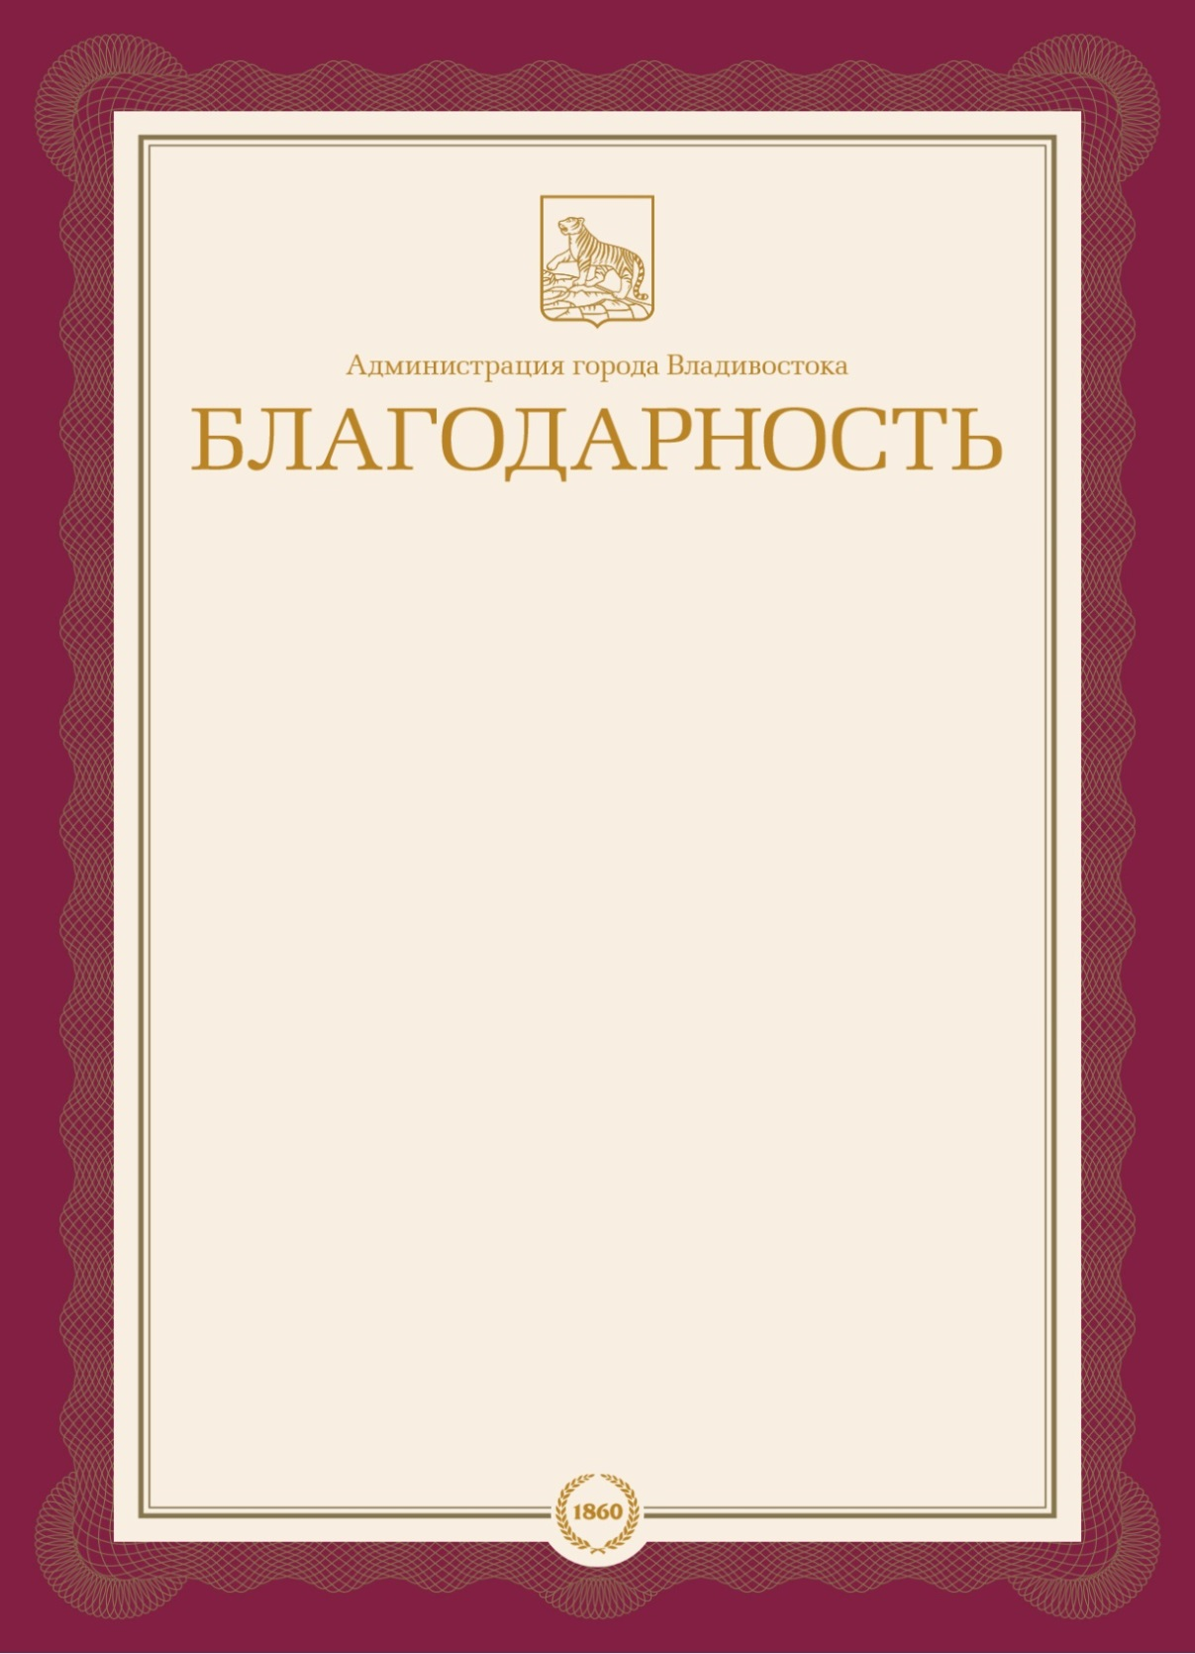
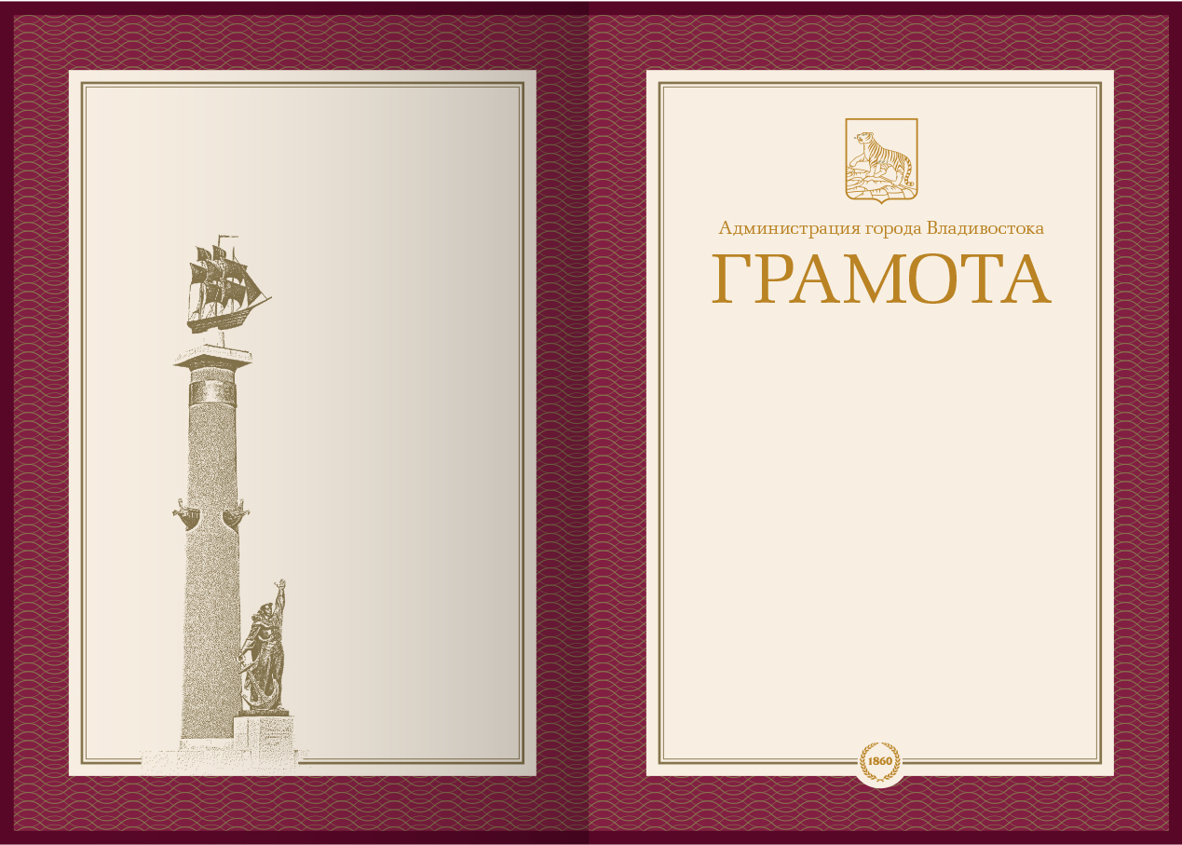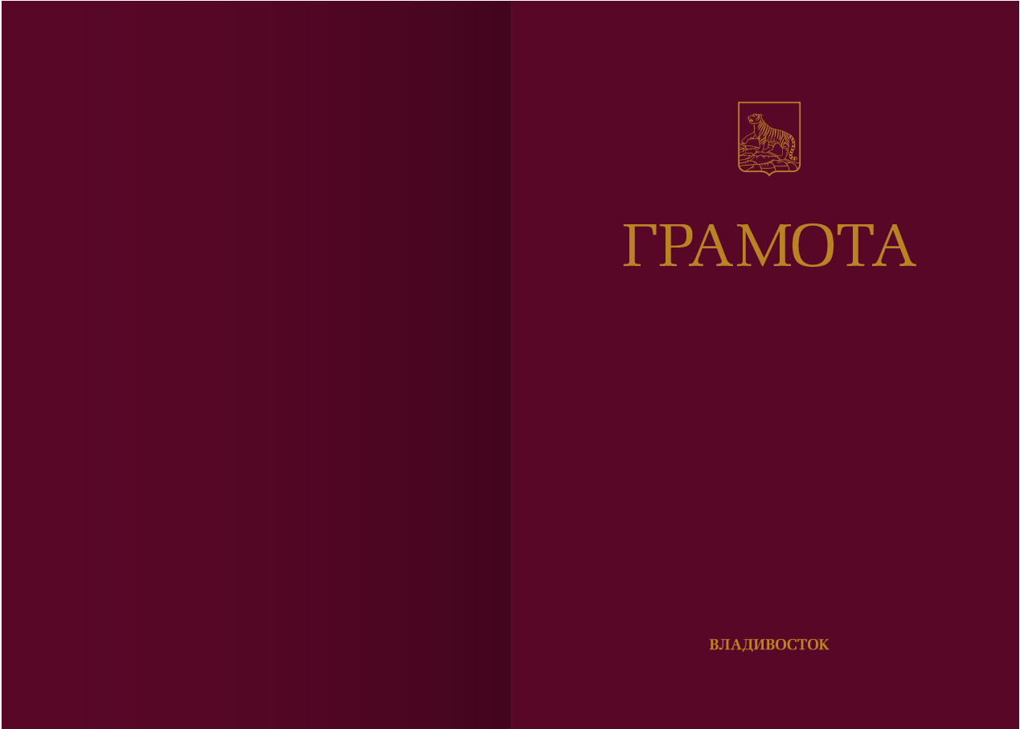
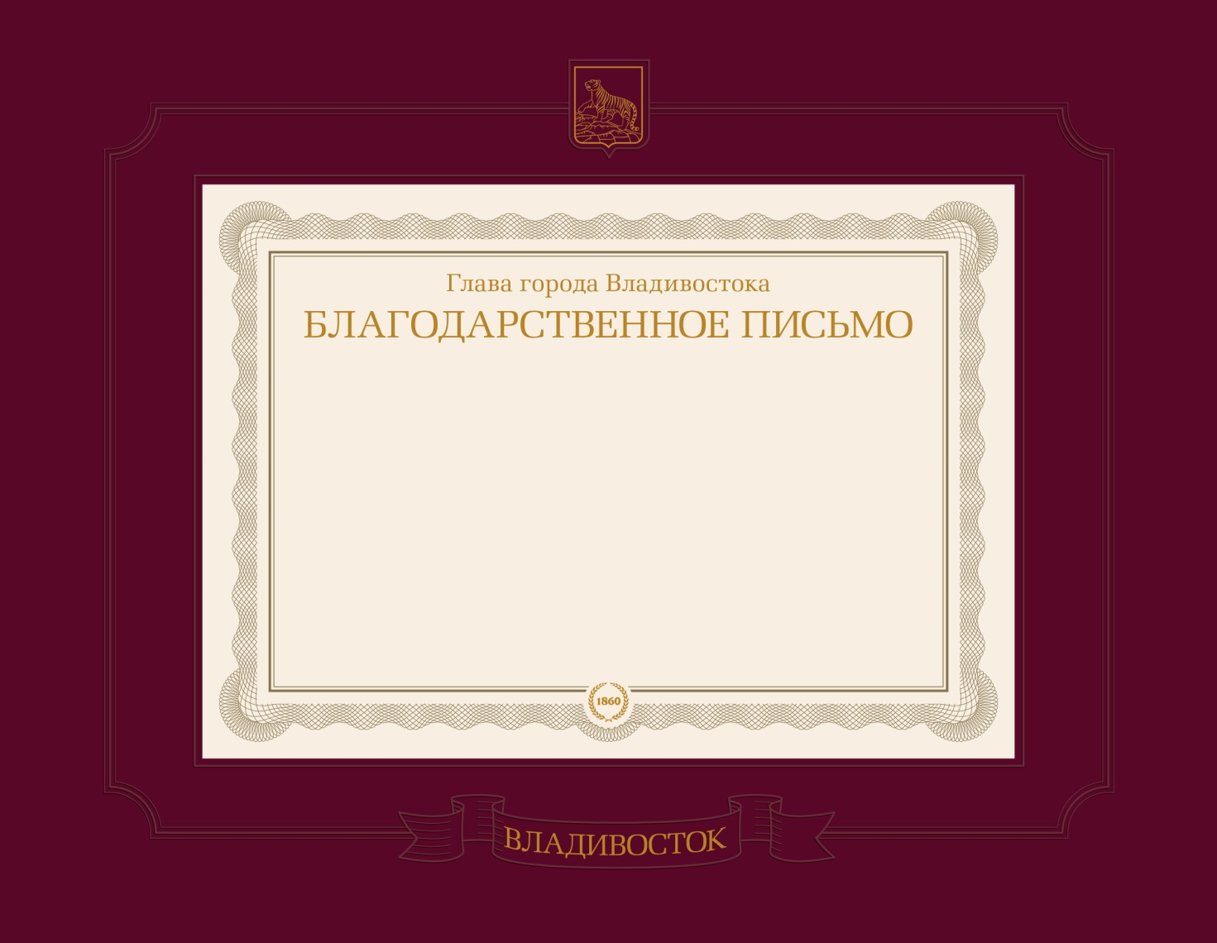

Заместитель главы администрации С.Р.Шерстюк

